 | Министерство науки и высшего образования Российской Федерации  Федеральное государственное автономное образовательное учреждение  высшего образования  «Московский государственный технический университет  имени Н.Э. Баумана  (национальный исследовательский университет)»  (МГТУ им. Н.Э. Баумана)

Факультет «Информатика и системы управления»
Кафедра «Системы обработки информации и управления»

Отчет по лабораторной работе №1
«Разведочный анализ данных.
Исследование и визуализация данных»
по дисциплине «Технологии машинного обучения»

Выполнил:
студент группы ИУ5Ц-83Б
Ахмеров Д.И.
подпись, дата

Проверил:
к.т.н., доц., Гапанюк Ю.Е.
подпись, дата

2026г.
СОДЕРЖАНИЕ ОТЧЕТА

1. Цель лабораторной работы 3
2. Задание 3
3. Текст программы и результаты 3
4. Вывод 8

Цель лабораторной работы
Изучение различных методов визуализация данных.

Задание
  - Выбрать набор данных (датасет).
  - Для первой лабораторной работы рекомендуется использовать датасет без пропусков в данных.
  - Создать ноутбук, который содержит следующие разделы:
  - Текстовое описание выбранного Вами набора данных.
  - Основные характеристики датасета.
  - Визуальное исследование датасета.
  - Информация о корреляции признаков.
  - Сформировать отчет и разместить его в своем репозитории на github.

Текст программы и результаты
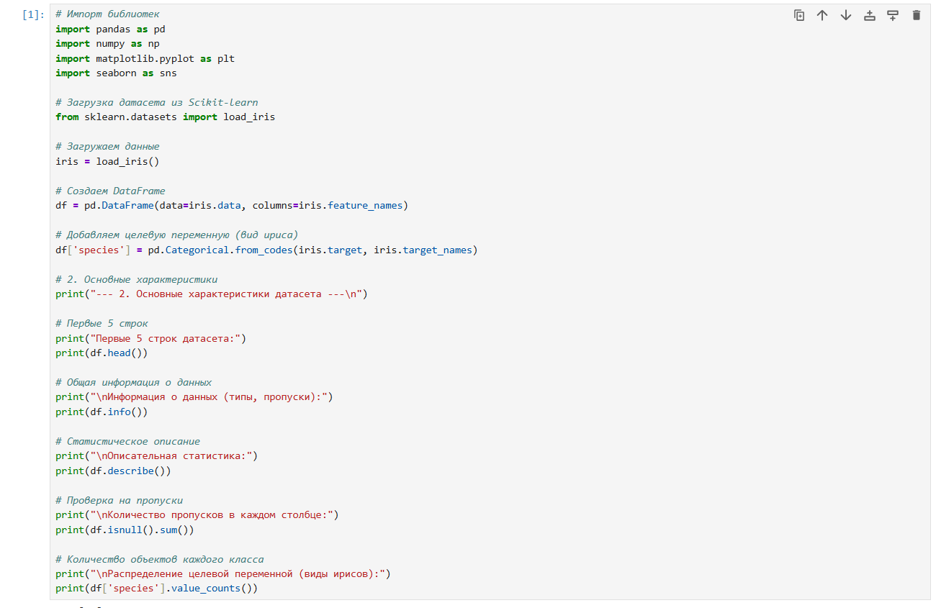
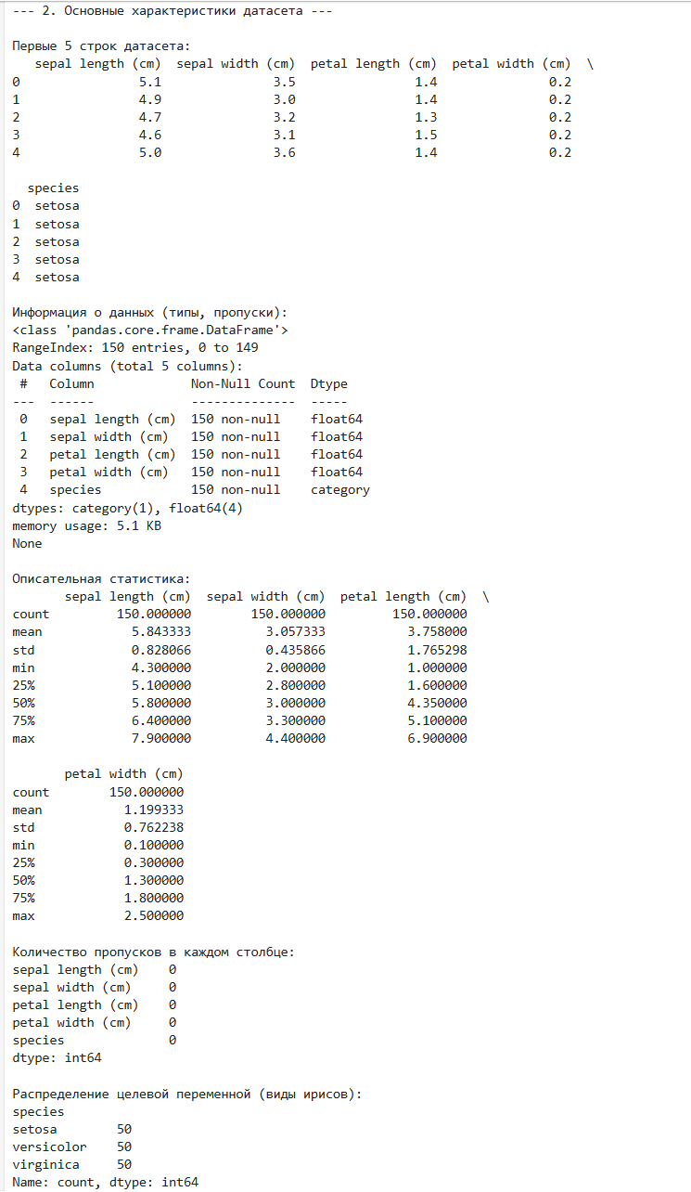
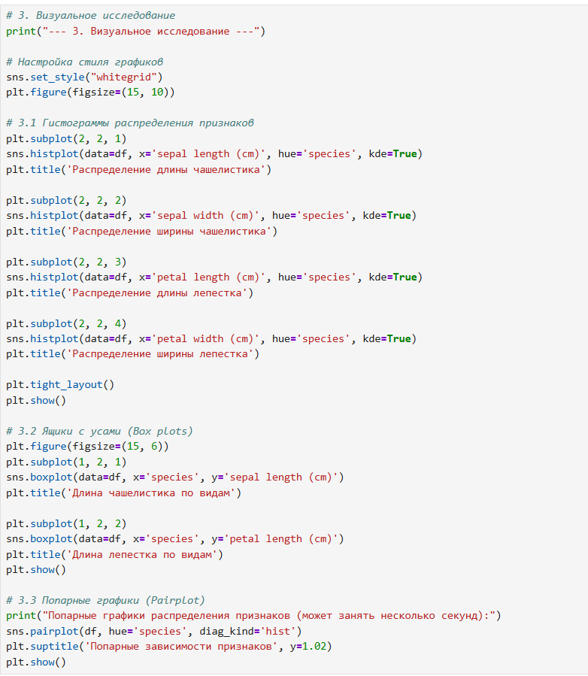
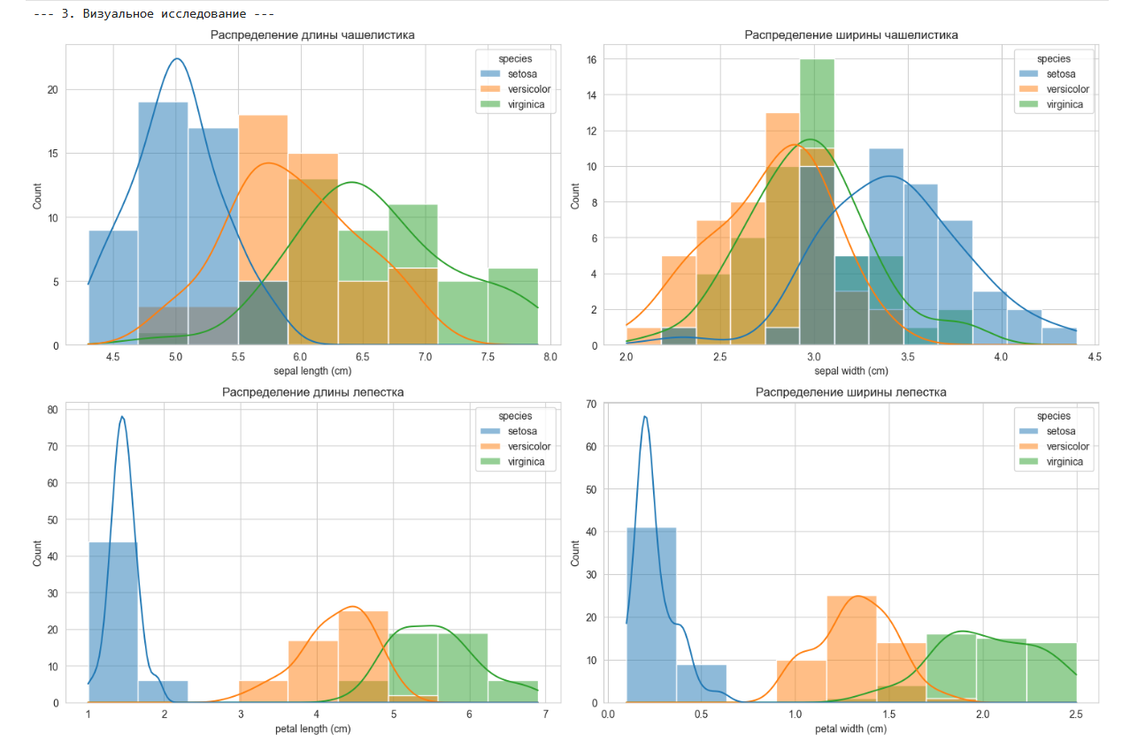
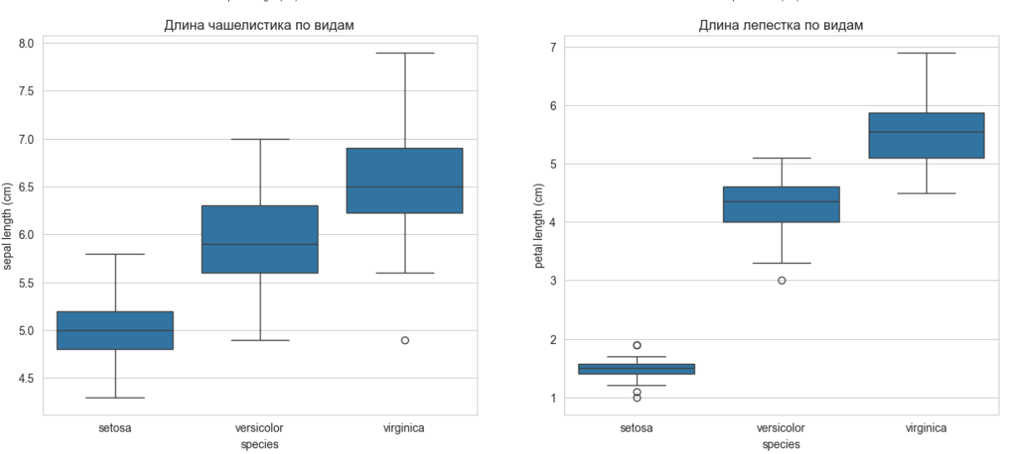
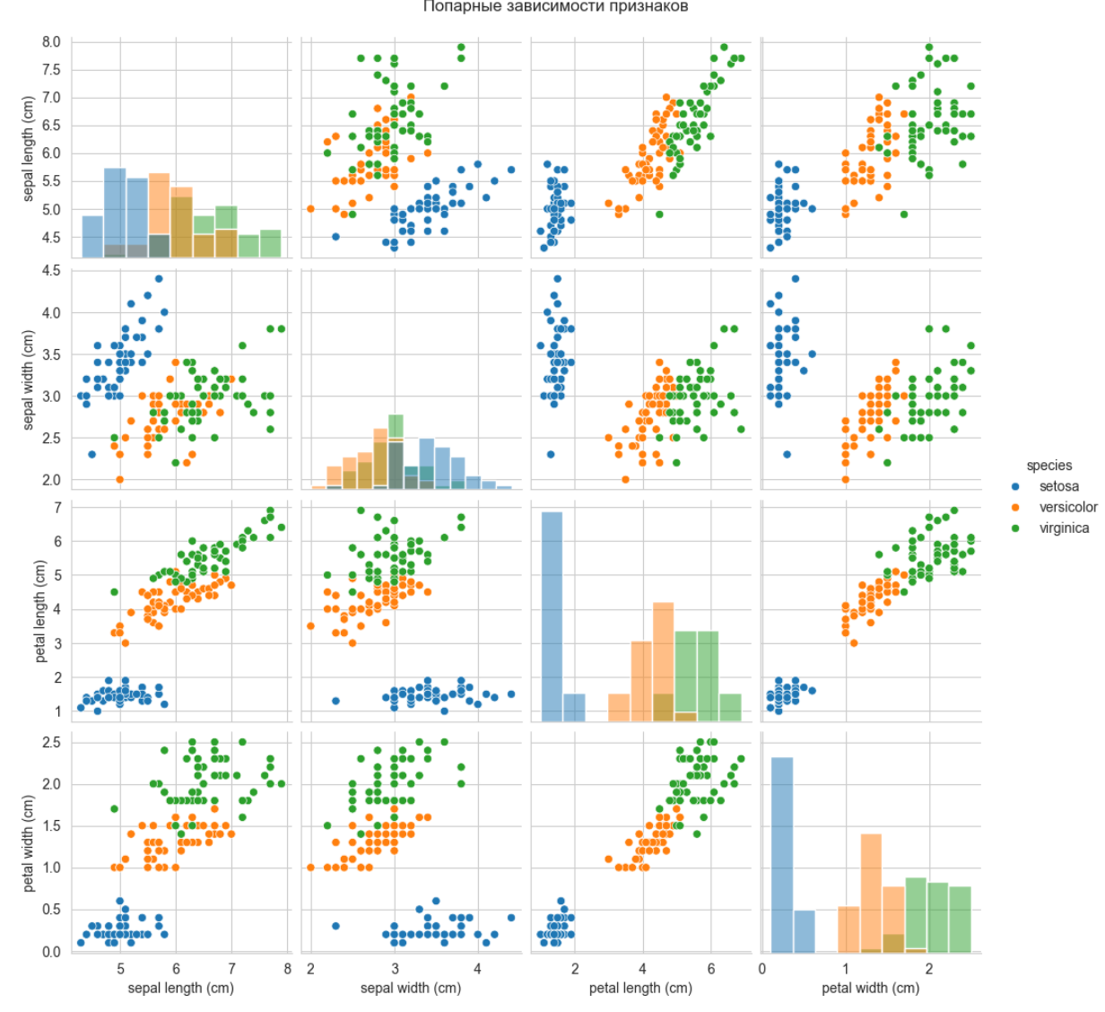
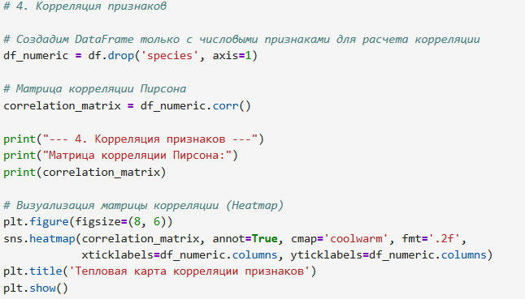
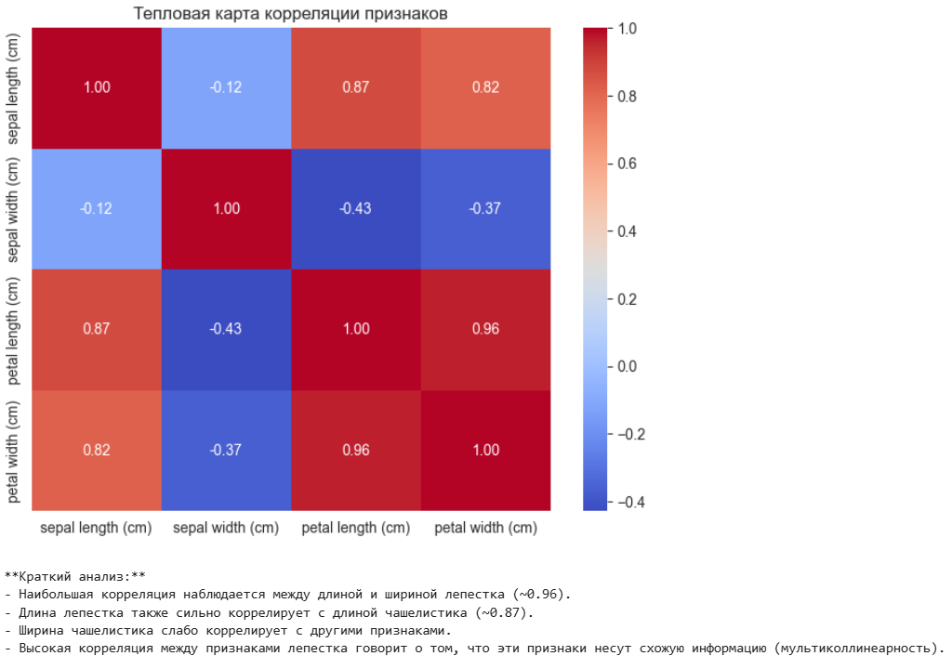

Вывод
В ходе выполнения лабораторной работы изучили различные методы визуализации данных.

